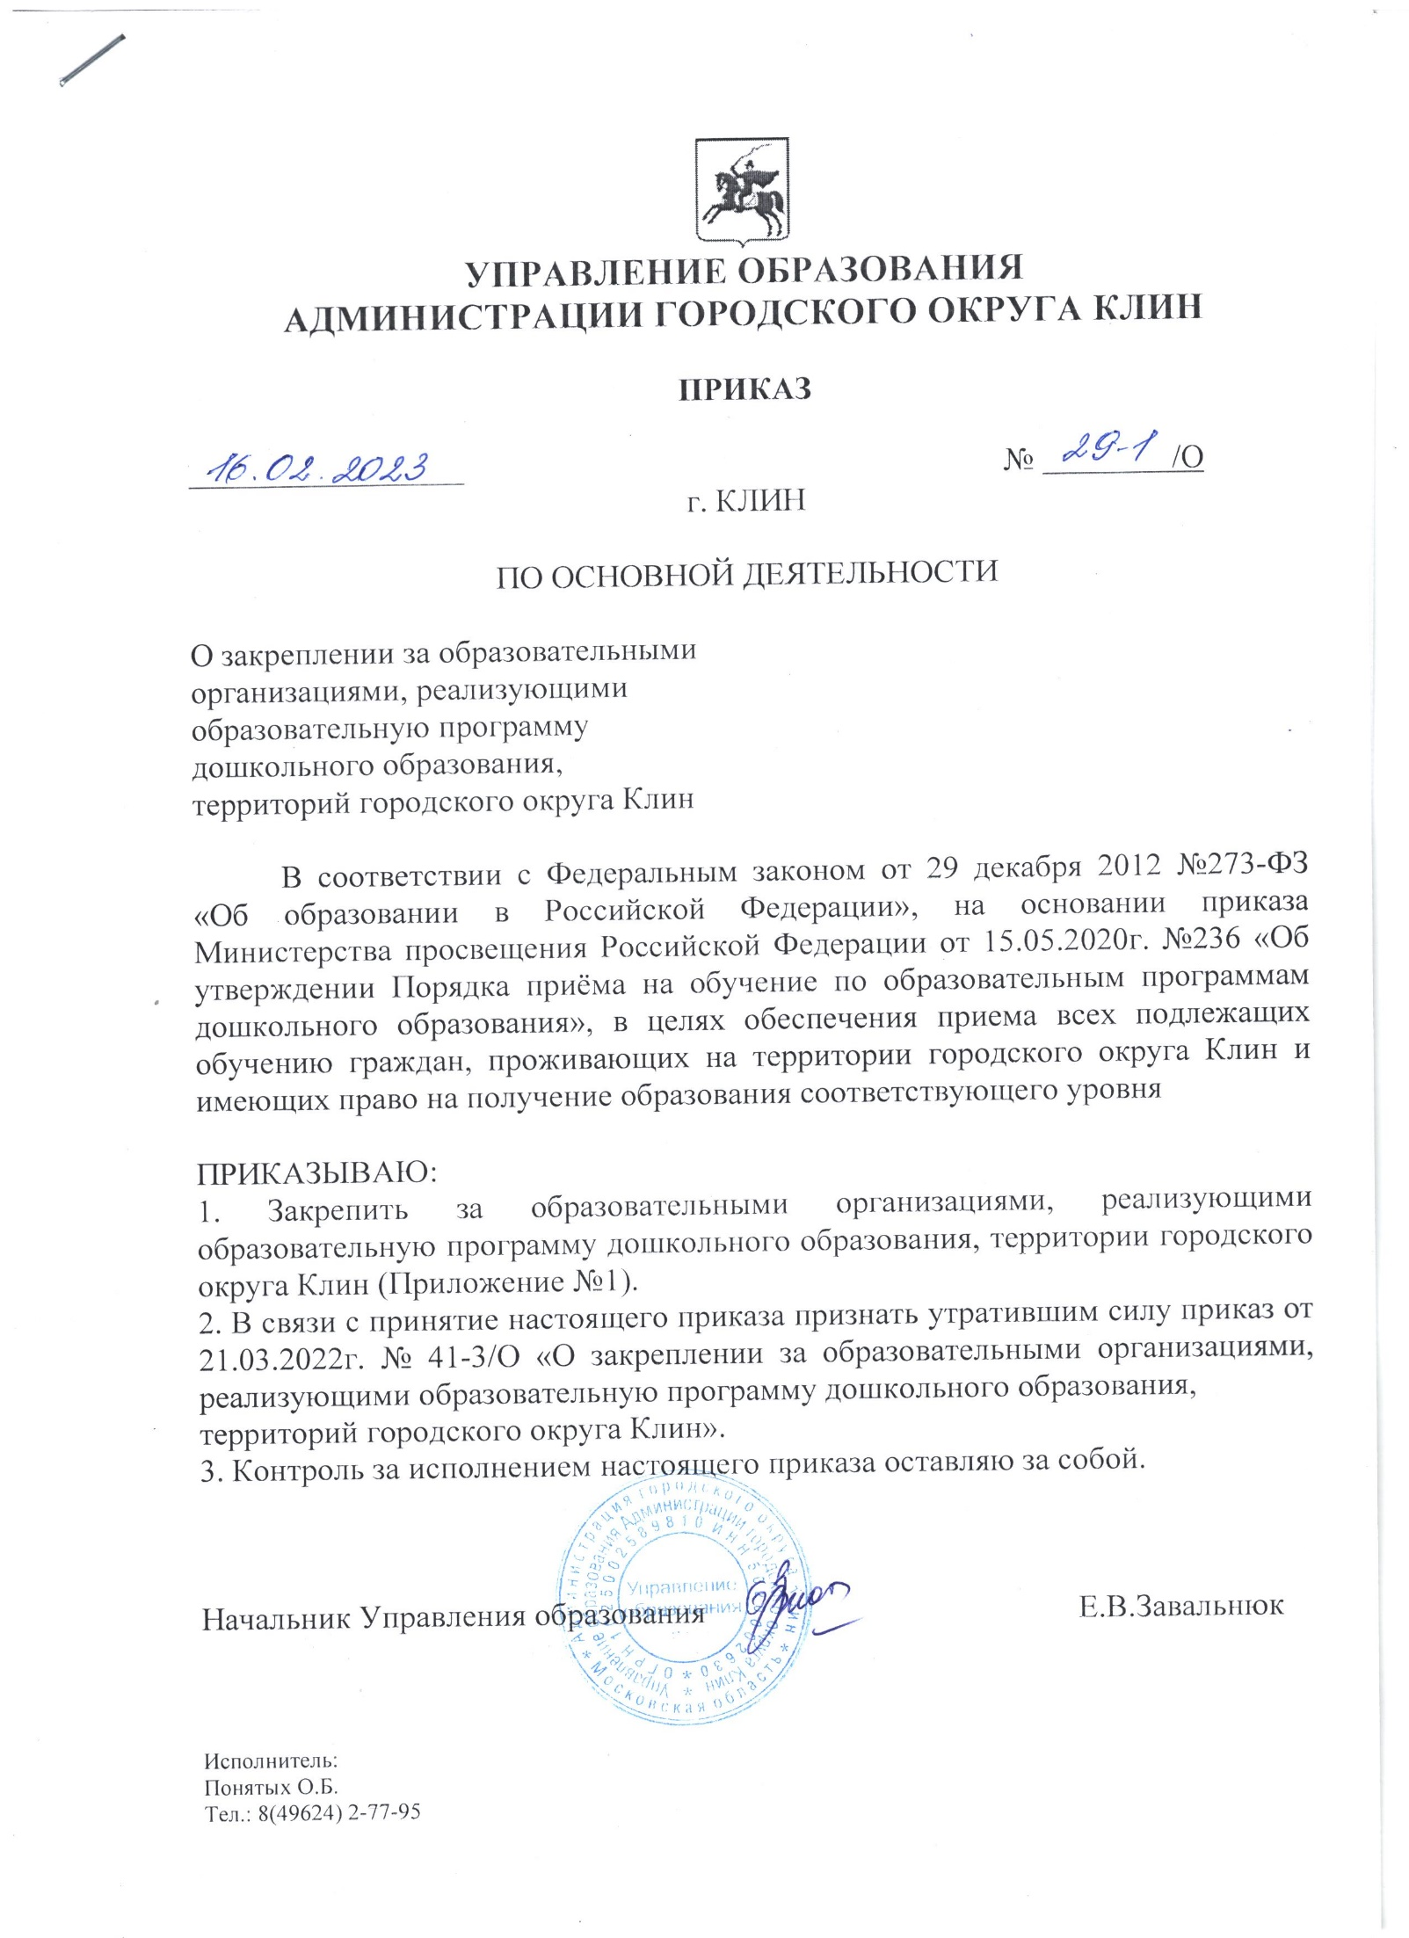

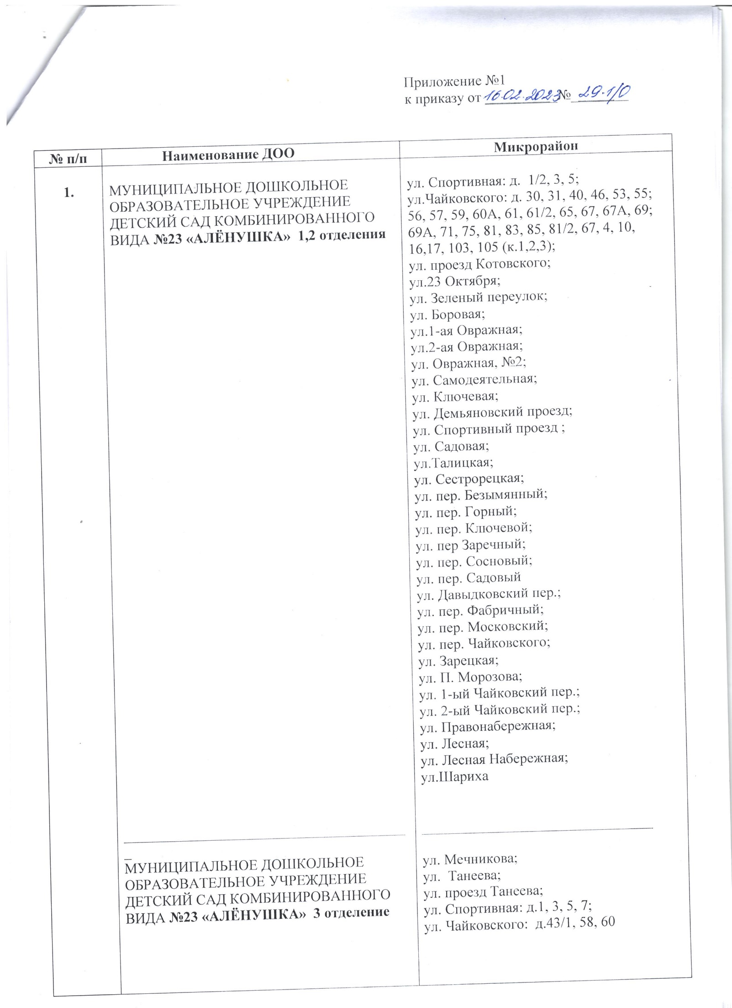

 | МУНИЦИПАЛЬНОЕ ДОШКОЛЬНОЕ ОБРАЗОВАТЕЛЬНОЕ УЧРЕЖДЕНИЕ ДЕТСКИЙ САД КОМБИНИРОВАННОГО ВИДА №23 «АЛЁНУШКА» 4 отделение | ул. Слободская;  ул. Советская;  ул. Совхозная;  ул. Северный переулок;  ул. Парковая;  ул. Парковый переулок;  ул. Парковый проезд;  ул. Фурманова;  ул. Чапаева;  ул. Южная;  ул. Южный проезд;  ул. Талицкий проезд;  ул. Лесопарковая;  ул. Горького;  ул. Керамический проезд;  ул. Фрунзе;  ул. Восточный переулок;  ул. Щербакова;  ул. Евдокимова;  ул. Едунова;  ул. Решетова;  ул. Напруговский проезд;  ул. Напруговская дорога;  ул. Пушкина;  ул. пер. Пушкинский;  ул. Комсомольская;  ул. Пионерская;  ул. Отдыха;  ул. 23 Октября;  ул. Дурыманова;  ул. Сестрорецкая;  ул. Луговая
 | МУНИЦИПАЛЬНОЕ ДОШКОЛЬНОЕ ОБРАЗОВАТЕЛЬНОЕ УЧРЕЖДЕНИЕ ДЕТСКИЙ САД КОМБИНИРОВАННОГО ВИДА №23 «АЛЁНУШКА» 5 отделение | КЛИН-9
 | МУНИЦИПАЛЬНОЕ ДОШКОЛЬНОЕ ОБРАЗОВАТЕЛЬНОЕ УЧРЕЖДЕНИЕ «ЦЕНТР ДЕТСТВА «ЖЕМЧУЖИНКА» | Все территории
2. | МУНИЦИПАЛЬНОЕ ДОШКОЛЬНОЕ ОБРАЗОВАТЕЛЬНОЕ УЧРЕЖДЕНИЕ - ДЕТСКИЙ САД ОБЩЕРАЗВИВАЮЩЕГО ВИДА №7 «ВИШЕНКА» 1 отделение | ул. Менделеева: д.4, 5, 6, 8, 9, 10, 11; 11/61;  ул. Дзержинского: д.5, 7, 8, 10; 15А; 9;  ул. Литейная: д. 48, 49, 49/12, 50, 52, 54, 54/39, 56, 59;  ул. Карла Маркса: д. 8, 8А, 10, 12, 12/32, 14, 16, 35, 37, 39, 41, 41/65, 43, 43А, 45, 47, 49, 51, 53;  ул. Загородная: д.19, 21, 23, 34, 36;  ул. Железнодорожный проезд: д.10А, 12;
 | МУНИЦИПАЛЬНОЕ ДОШКОЛЬНОЕ ОБРАЗОВАТЕЛЬНОЕ УЧРЕЖДЕНИЕ - ДЕТСКИЙ САД ОБЩЕРАЗВИВАЮЩЕГО ВИДА №7 «ВИШЕНКА» 2 отделение | ул. Новая: д.2, 5;  ул. Крюкова: д.4;  ул. Гагарина: д.24, 33/21, 35,37; 37/1;  ул. Спортивная: д.11, 11/23, 13, 15, 15/1, 17, 17/2, 20/1; 21/33;  ул. Захватаева: д.1, 2, 3, 4, 5, 6;  ул. Мира: д.5, 7, 9/6, 19, 21, 23;  ул. Балакирева, д. 4
 | МУНИЦИПАЛЬНОЕ ДОШКОЛЬНОЕ ОБРАЗОВАТЕЛЬНОЕ УЧРЕЖДЕНИЕ – ДЕТСКИЙ САД КОМБИНИРОВАННОГО ВИДА №7 «ВИШЕНКА» 3 отделение | городок Клин-5:  ул. Центральная;  ул. Инженерная
 | МУНИЦИПАЛЬНОЕ ДОШКОЛЬНОЕ ОБРАЗОВАТЕЛЬНОЕ УЧРЕЖДЕНИЕ – ДЕТСКИЙ САД КОМБИНИРОВАННОГО ВИДА №7 «ВИШЕНКА» 4 отделение | п. Майданово;  мкр. Майданово;  ул. Радищева;  СНТ «Агротранс»;  СНТ «Химик»
 | МУНИЦИПАЛЬНОЕ ДОШКОЛЬНОЕ ОБРАЗОВАТЕЛЬНОЕ УЧРЕЖДЕНИЕ «ЦЕНТР ДЕТСТВА «ЖЕМЧУЖИНКА» | Все территории
3. | МУНИЦИПАЛЬНОЕ ДОШКОЛЬНОЕ ОБРАЗОВАТЕЛЬНОЕ УЧРЕЖДЕНИЕ «ЦЕНТР ДЕТСТВА «ЖЕМЧУЖИНКА»  7 отделение | ул. Мира: д.25, 26, 27, 28, 30, 34, 36, 38, 44, 46, 48, 60;  ул. Бородинский проезд: д. 32, 34
 | МУНИЦИПАЛЬНОЕ ДОШКОЛЬНОЕ ОБРАЗОВАТЕЛЬНОЕ УЧРЕЖДЕНИЕ «ЦЕНТР ДЕТСТВА «ЖЕМЧУЖИНКА»  8 отделение | ул. Крюкова: д.3, 11;  ул. Новая: д.3/5;  ул. Гагарина: д.24, 26, 26А, 28, 41, 43, 45;  ул. Мира: д.2, 4, 6, 10, 11/7, 12, 13, 14, 15, 16, 17, 18, 20, 20А, 22, 24;  ул. Бородинский проезд: д.13, 17, 17А, 19, 21
 | МУНИЦИПАЛЬНОЕ ДОШКОЛЬНОЕ ОБРАЗОВАТЕЛЬНОЕ УЧРЕЖДЕНИЕ «ЦЕНТР ДЕТСТВА «ЖЕМЧУЖИНКА» | Все территории
4. | МУНИЦИПАЛЬНОЕ ДОШКОЛЬНОЕ ОБРАЗОВАТЕЛЬНОЕ УЧРЕЖДЕНИЕ ДЕТСКИЙ САД КОМБИНИРОВАННОГО ВИДА №26 «ЗВЁЗДОЧКА» 1 отделение | ул. Бородинский проезд: д.4, 6, 8, 10, 14, 22, 24, 26, 30, 36/95, 81;  ул. Гагарина: д. 30, 55, 57, 59/71;  ул. Карла Маркса: д. 65, 67, 70, 70/1, 71/59, 72, 74, 76, 78, 83, 85, 87, 89, 91, 93, 93А, 95/36;
 | МУНИЦИПАЛЬНОЕ ДОШКОЛЬНОЕ ОБРАЗОВАТЕЛЬНОЕ УЧРЕЖДЕНИЕ ДЕТСКИЙ САД КОМБИНИРОВАННОГО ВИДА №26 "ЗВЁЗДОЧКА" 2 отделение | ул. Менделеева: д.12, 13, 14, 15, 16, 17, 19;  ул. Дзержинского: д.12, 20, 22, 22А, 22/5;  ул. Литейная: д.61, 63, 65;  ул. Бородинский проезд: д.16, 18, 20;  ул. Карла Маркса: д. 68, 69, 71, 73, 75, 77, 79, 81;  ул. Гагарина: д.51/2, 53;  ул. М.Балакирева, д.3, 4/19
 | МУНИЦИПАЛЬНОЕ ДОШКОЛЬНОЕ ОБРАЗОВАТЕЛЬНОЕ УЧРЕЖДЕНИЕ ДЕТСКИЙ САД КОМБИНИРОВАННОГО ВИДА №26 «ЗВЁЗДОЧКА» 3 отделение | ул. Дзержинского: д.9, 14, 15, 16, 18;  ул. Гагарина: д.47, 49;  ул. М.Балакирева, д. 6/24;  ул. Бородинский проезд: д. 1, 3, 5, 7, 11  ул. Новая: д.3/5
 | МУНИЦИПАЛЬНОЕ ДОШКОЛЬНОЕ ОБРАЗОВАТЕЛЬНОЕ УЧРЕЖДЕНИЕ «ЦЕНТР ДЕТСТВА «ЖЕМЧУЖИНКА» | Все территории
5. | МУНИЦИПАЛЬНОЕ ОБЩЕОБРАЗОВАТЕЛЬНОЕ УЧРЕЖДЕНИЕ - СРЕДНЯЯ ОБЩЕОБРАЗОВАТЕЛЬНАЯ ШКОЛА №8 ИМЕНИ ГЕРОЯ СОВЕТСКОГО СОЮЗА ВИКТОРА ВАСИЛЬЕВИЧА ТАЛАЛИХИНА  (дошкольное отделение) | ул.Чернышевского;  ул. Железнодорожная;  ул. Железнодорожный проезд;  ул. Тимуровцев;  ул. Коллективная;  ул. Лысенко;  ул. Колхозный пер.;  ул. Радищева;  ул. Терешковой;  ул.2-ая Заводская;  ул. Маяковского;  ул. Мичурина;  ул. Ленинградское шоссе;  ул. Герцена;  ул. Калинина;  ул.1-ая Спартаковская;  ул.2-ая Спартаковская;  ул. Белинского;  ул. Речная;  ул. Речной проезд;  ул. Ломоносова;  ул.Ломоносовский проезд;  ул. Молодежная;  ул.Молодежный проезд;  п. Ямуга  п. 31 Октября: СНТ «Урожай»,  СНТ «Мичуринец»,  д. Ямуга: СНТ «Ямуга», СНТ «Спутник», СНТ «Станкостроитель», СНТ «Химки»
 | МУНИЦИПАЛЬНОЕ ДОШКОЛЬНОЕ ОБРАЗОВАТЕЛЬНОЕ УЧРЕЖДЕНИЕ «ЦЕНТР ДЕТСТВА «ЖЕМЧУЖИНКА»  6 отделение | Все территории
6. | МУНИЦИПАЛЬНОЕ ОБЩЕОБРАЗОВАТЕЛЬНОЕ УЧРЕЖДЕНИЕ - СРЕДНЯЯ ОБЩЕОБРАЗОВАТЕЛЬНАЯ ШКОЛА №16 (дошкольное отделение) | ул. Л.Толстого;  ул. Островского;  ул. Мухина;  ул. 3-я Окружная;  ул. 2-я Окружная;  ул. 1-я Окружная;  ул. Лавровская дорога;  ул. Московская;  ул. Колхозный проезд;  ул. Колхозная;  ул. Гоголя;  ул. Полевая;  ул. Трудовая;  ул. Физкультурная;  ул. Крупской;  ул. Некрасова;  ул. Большая Октябрьская;  ул. Октябрьская;  ул. Малая Октябрьская;  ул. Ильинская Слободка;  ул.Малая Ильинская Слободка;  ул. Волоколамское шоссе;  ул. Афанасьева;  ул. Шаламова;  ул. Клопова;  ул. Перова;  ул. Усагина;  ул. Прудкина;  ул. Леонова;  ул. Артюхина;  ул. Новопетровская;  ул. Чкалова;  ул. Транспортная;  ул. Высоковская;  пер. Высоковский;  д. Лаврово;  д. Ильино;  д.Папивино;  д. Першутино;  д. Полуханово;  д. Борисово; СНТ «Профилактик»;  д. Селинское
 | МУНИЦИПАЛЬНОЕ ДОШКОЛЬНОЕ ОБРАЗОВАТЕЛЬНОЕ УЧРЕЖДЕНИЕ «ЦЕНТР ДЕТСТВА «ЖЕМЧУЖИНКА» | Все территории
7. | МУНИЦИПАЛЬНОЕ ДОШКОЛЬНОЕ ОБРАЗОВАТЕЛЬНОЕ УЧРЕЖДЕНИЕ - ДЕТСКИЙ САД КОМБИНИРОВАННОГО ВИДА №2 "КАЛИНКА" 1 отделение | ул. К.Маркса: д. 80, 82, 84, 88, 88А, 88Б, 90, 92, 94, 96, 98, 100, 102, 102/45;  ул.50 лет Октября: д. 9А, 13, 15, 17, 39, 41
 | МУНИЦИПАЛЬНОЕ ДОШКОЛЬНОЕ ОБРАЗОВАТЕЛЬНОЕ УЧРЕЖДЕНИЕ - ДЕТСКИЙ САД КОМБИНИРОВАННОГО ВИДА №2 «КАЛИНКА» 2 отделение | ул.К.Маркса: д.70, 70/1, 72, 74, 76, 78;  ул. 50 лет Октября: д. 3, 5, 7, 9, 11, 19, 21, 23, 25, 27, 29, 31, 33, 35, 37
 | МУНИЦИПАЛЬНОЕ ДОШКОЛЬНОЕ ОБРАЗОВАТЕЛЬНОЕ УЧРЕЖДЕНИЕ - ДЕТСКИЙ САД КОМБИНИРОВАННОГО ВИДА №2 "КАЛИНКА" 3 отделение | ул. Клинская: д.24, 26,27, 28; 30  ул.60 лет Комсомола;  ул. Победы;  ул. Профсоюзная
 | МУНИЦИПАЛЬНОЕ ДОШКОЛЬНОЕ ОБРАЗОВАТЕЛЬНОЕ УЧРЕЖДЕНИЕ «ЦЕНТР ДЕТСТВА «ЖЕМЧУЖИНКА» | Все территории
8. | МУНИЦИПАЛЬНОЕ ОБЩЕОБРАЗОВАТЕЛЬНОЕ УЧРЕЖДЕНИЕ – ГИМНАЗИЯ №1  (дошкольное отделение 5) | ул. Клинская: д. 50 (к.1,2,3), 52 (к.1,2,3), 54 (к.1,2,3), 56 (к.1,2,3);  ул.Старица;  ул.Подгорица;  д.Акулово;  ул. Хлебный проезд
 | МУНИЦИПАЛЬНОЕ ДОШКОЛЬНОЕ ОБРАЗОВАТЕЛЬНОЕ УЧРЕЖДЕНИЕ «ЦЕНТР ДЕТСТВА «ЖЕМЧУЖИНКА» | Все территории
9. | МУНИЦИПАЛЬНОЕ ОБРАЗОВАТЕЛЬНОЕ УЧРЕЖДЕНИЕ – ГИМНАЗИЯ №2(дошкольное отделение) | ул. Клинская;  ул. Чайковского: д. 62(к.1,2,3), 64, 66;  ул.60 лет Октября
 | МУНИЦИПАЛЬНОЕ ДОШКОЛЬНОЕ ОБРАЗОВАТЕЛЬНОЕ УЧРЕЖДЕНИЕ «ЦЕНТР ДЕТСТВА «ЖЕМЧУЖИНКА» | Все территории
10. | МУНИЦИПАЛЬНОЕ ОБРАЗОВАТЕЛЬНОЕ УЧРЕЖДЕНИЕ – ГИМНАЗИЯ №1 (дошкольное отделение 3  дошкольное отделение 4) | ул. Ленина;  ул. Красная;  ул. Гайдара;  ул. Первомайская;  ул. Левонабережная;  ул. Рабочая;  ул. Угловой переулок;  ул. Старо-Ямская;  ул. Новая Ямская;  ул. Театральная;  ул. Набережная Бычкова;  ул. Красная Слободка;  ул. Коммунальная;  ул. Папивина;  ул. Советская площадь;  ул. Тверской проезд;  ул. Банный проезд;  ул. Пречистая;  ул. Литейная: д. 4, 6/17;  ул. Ленинградская;  ул. Гагарина: д.2/13, 4/10, 6;  ул. Прасловский проезд;  пер. Школьный;  ул. Школьная;  ул. Крестьянский проезд;  ул. Дмитровский проезд;  ул. Пролетарский проезд;  д. Праслово
 | МУНИЦИПАЛЬНОЕ ДОШКОЛЬНОЕ ОБРАЗОВАТЕЛЬНОЕ УЧРЕЖДЕНИЕ «ЦЕНТР ДЕТСТВА «ЖЕМЧУЖИНКА» | Все территории
11. | МУНИЦИПАЛЬНОЕ ДОШКОЛЬНОЕ ОБРАЗОВАТЕЛЬНОЕ УЧРЕЖДЕНИЕ - ДЕТСКИЙ САД ОБЩЕРАЗВИВАЮЩЕГО ВИДА №20 «ВАСИЛЕК» | ул. Ленина: д. 17, 19, 20, 21, 22А. 23, 24, 25, 26, 29, 31, 33, 35, 37;  ул. Большевистская;  ул. Владыкина: д. 2, 4, 6, 8, 11, 14, 18, 21;  ул. Краснофлотская;  ул. Октябрьская;  ул. Рабочий переулок;  ул. Стачек;  д. Макшеево;  д. Шипулино;  д. Выголь;  д.Макшеево: СНТ «Электронстрой», СНТ «Клин»;  ул. Ленина, д.28;  ул. Текстильная: д.1, 2, 3, 4, 5, 7, 9, 11, 13, 14, 15, 17, 19, 21, 23, 25, 27, 29, 31;  д. Третьяково;  д. Троицкое;  д. Бекетово;  д. Шипулино;  д. Колосово;  д. Горки;  д. Масюгино; кв-л «Высоковские дачи»;  д. Васильково;  д. Тимоново;  д. Косово;  д. Третьяково: СНТ «Третьяково», СНТ «Раменка»,  д. Троицкое: СНТ «Диана», СНТ «Элита», СНТ «Надежда», СНТ «Высокое»;  д.Колосово: СНТ «Зеленоградец», СНТ «Ручеек», СНТ «Радуга», СНТ «Солнышко»,СНТ «Высокое», СНТ «Весна», СНТ «Мир-2007», СНТ «Колос», СНТ «Удача», СНТ «Лужок», СНТ «Динамо»
 | МУНИЦИПАЛЬНОЕ ДОШКОЛЬНОЕ ОБРАЗОВАТЕЛЬНОЕ УЧРЕЖДЕНИЕ - ДЕТСКИЙ САД ОБЩЕРАЗВИВАЮЩЕГО ВИДА  №20 «ВАСИЛЕК» 4 отделение | ул. Ленина: д.6, 8, 10;  ул. Владыкина: д. 5,11, 14;  ул. Зеленая;  ул. Калинина;  ул. Кирова;  ул. Курятникова;  ул. Лермонтова;  ул. Ленинградская;  ул. Лесной проезд;  ул. Луначарского;  ул. Луначарский тупик;  ул. Маяковского;  ул. Мира;  ул. Мичурина;  ул. Московская;  ул. Набережная;  ул. Некрасинская;  ул. Первомайская;  ул. Пушкина;  ул. Садовая;  ул. Советская;  ул. Совхозная;  ул . Свердлова;  ул. Тихий переулок;  ул. Лесная;  ул. Чехова;  ул. Чайковского;  ул. Фабричный переулок;  ул. Чайковский проезд;  ул. Центральная усадьба, д.1;  д. Дмитроково;  с. Селинское;  д. Василёво;  СНТ «Оптимист»
 | МУНИЦИПАЛЬНОЕ ДОШКОЛЬНОЕ ОБРАЗОВАТЕЛЬНОЕ УЧРЕЖДЕНИЕ «ЦЕНТР ДЕТСТВА «ЖЕМЧУЖИНКА» | Все территории
12. | МУНИЦИПАЛЬНОЕ ДОШКОЛЬНОЕ ОБРАЗОВАТЕЛЬНОЕ УЧРЕЖДЕНИЕ ДЕТСКИЙ САД КОМБИНИРОВАННОГО ВИДА №21 «РАДУГА» 1 отделение | ул. Пролетарская;  ул. Пролетарский проезд;  ул. Новая;  ул. Окружная;  ул. Крестьянская;  ул. Красноармейская;  ул. Кооперативная;  ул. Вокзальная;  ул. Вокзальный проезд;  ул. Горького;  ул. Дмитриева;  ул. Спартаковская;  ул. Железнодорожная;  ул. Владыкина: д. 18, 21;  ул. Первомайский проезд;  ул. Текстильная: д.6, 8, 10, 12, 16, 18, 20, 22;  ул. Ленина: д. 22, 26;  ул. Колхозная;  д. Ловцево;  д. Румянино;  д. Голышкино;  д. Масюгино  д. Назарьево;  д. Полушкино;  д. Масюгино: СНТ «Раздолье», СНТ «Северянин», СНТ «Южное», СНТ «Ветеран», СНТ «Метросад»;  д. Назарьево: СНТ «Виктория»
 | МУНИЦИПАЛЬНОЕ ДОШКОЛЬНОЕ ОБРАЗОВАТЕЛЬНОЕ УЧРЕЖДЕНИЕ ДЕТСКИЙ САД КОМБИНИРОВАННОГО ВИДА №21 «РАДУГА» 2 отделение  (с. Петровское) | с. Петровское;  с. Спасское;  д. Захарово;  д. Аксениха;  д. Тихомирово;  д. Сметанино;  д. Богаиха;  д. Владыкина гора;  д. Волосово;  д. Горицы;  д. Ивановское;  д. Ногово;  д. Теренино;  д. Макшеево
 | МУНИЦИПАЛЬНОЕ ДОШКОЛЬНОЕ ОБРАЗОВАТЕЛЬНОЕ УЧРЕЖДЕНИЕ ДЕТСКИЙ САД КОМБИНИРОВАННОГО ВИДА №21 «РАДУГА» 3 отделение  (д.Елгозино) | д. Елгозино;  д. Тархово;  д. Дятлово;  д. Болдыриха;  д. Пупцево;  д. Новиково;  д. Алферьево;  д. Спецово;  д. Лукино;  д. Тарасово;  д. Княгинино;  д. Нагорное;  д. Городище;  д. Ковылино;  д. Мащерово;  д. Милухино;  д. Парфенкино;  д.Елгозино: СНТ «Солнышко»
 | МУНИЦИПАЛЬНОЕ ДОШКОЛЬНОЕ ОБРАЗОВАТЕЛЬНОЕ УЧРЕЖДЕНИЕ ДЕТСКИЙ САД КОМБИНИРОВАННОГО ВИДА №21 «РАДУГА» 4 отделение  (с. Воздвиженское) | с. Воздвиженское;  д. Подорки;  д. Васильково;  д. Крутцы;  д. Александрово;  д. Игумново;  д. Гологузово;  д. Чернятино;  д. Корост;  д. Воловниково;  д. Крюково;  д. Копылово;  д. Бортницы;
 | МУНИЦИПАЛЬНОЕ ДОШКОЛЬНОЕ ОБРАЗОВАТЕЛЬНОЕ УЧРЕЖДЕНИЕ «ЦЕНТР ДЕТСТВА «ЖЕМЧУЖИНКА» | Все территории
13. | МУНИЦИПАЛЬНОЕ ОБЩЕОБРАЗОВАТЕЛЬНОЕ УЧРЕЖДЕНИЕ — МАЛЕЕВСКАЯ СРЕДНЯЯ ОБЩЕОБРАЗОВАТЕЛЬНАЯ ШКОЛА (дошкольное отделение п.Нудоль) | пос. Нудоль;  д. Шарино;  д. Новинки;  д. Украинка;  д. Егорьевское;  д. Покровско-Жуково;  д. Ногово;  д. Вертково;  д. Алексейково;  д. Афанасово;  д/о «Чайковский»;  д. Акатово;  д. Тиликтино;  д. Савино;  д. Поповка;  д. Кадниково;  д. Васильевское-Саймоново;  д. Степаньково;  д.Климовка;  д. Семенково;  д. Акатово;  д.Вертково: СНТ «Зенит», СНТ «Лесной ручей», КП «Покровские ворота»;  д. Покровско-Жуково: СНТ «Вельга»;  д. Ногово: СНТ «Родник»;  д. Тиликтино: СНТ «Поляна», ДНП«Тиликтино», ДНП «Альпийские луга»;  д. Семенково: ДПК «Алешкино»;  д. Акатово: ДПК «Анютины глазки», ДПК «Кореньки», ДПК «Рижский берег»;  д. Поповка: СНТ «Радуга»;  д.Афанасово: ДПК «Место под солнцем»
 | МУНИЦИПАЛЬНОЕ ОБЩЕОБРАЗОВАТЕЛЬНОЕ УЧРЕЖДЕНИЕ — МАЛЕЕВСКАЯ СРЕДНЯЯ ОБЩЕОБРАЗОВАТЕЛЬНАЯ ШКОЛА (дошкольное отделение п. Нарынка) | п. Нарынка;  п. «Высокое»:  д/о «Высокое»;  д. Денисово:  СНТ «Лесная поляна»
14. | МУНИЦИПАЛЬНОЕ ОБЩЕОБРАЗОВАТЕЛЬНОЕ УЧРЕЖДЕНИЕ – НОВОЩАПОВСКАЯ СРЕДНЯЯ ОБЩЕОБРАЗОВАТЕЛЬНАЯ ШКОЛА ИМЕНИ ГЕРОЯ СОВЕТСТКОГО СОЮЗА ПЕТРА ПЕТРОВИЧА ЕДУНОВА  (дошкольное отделение д. Новощапово) | д. Большое Щапово;  д. Голиково;  д. Губино;  д. Золино;  д. Кленково;  д. Максимково;  д. Малое Щапово;  д. Мякинино;  д. Напругово;  д. Новощапово;  д. Опалево;  д. Опритово;  д. Ясенево;  д. Белавино;  д.Шевелево;  д.Губино: СНТ «Чистые пруды»;  д. Новощапово: СНТ «Урожай»;  д. Опалево: СНТ «Русь», СНТ «Гермес»  д.Большое Щапово: ДП «Большое Щапово»;  д.Голиково: ДНТ «Солнечный берег», СНТ «Солнечный берег»
15. | МУНИЦИПАЛЬНОЕ ОБЩЕОБРАЗОВАТЕЛЬНОЕ УЧРЕЖДЕНИЕ — ВОРОНИНСКАЯ СРЕДНЯЯ ОБЩЕОБРАЗОВАТЕЛЬНАЯ ШКОЛА ИМЕНИ ГЕРОЯ СОВЕТСКОГО СОЮЗА ВЛАДИМИРА ПАВЛОВИЧА КАЛИНИНА  (дошкольное отделение п.Шевляково) | п. Шевляково; ул. Садовая  д. Анненка;  д. Боблово;  д. Бутырки;  д. Воронино; ул. Полевая  д. Гафидово;  д. Доршево;  д. Заовражье; ул. Луговая  д. Исаково;  д. Калинино;  д. Мишнево;  д. Новая;  д. Петровка;  д. Плюсково;  д. Русино;  п. ПМК-8;  п. Раздолье;  д. Слободка;  д. Спас-Коркодино;  д. Чумичево;  д. Ширяево;  д.Ширяево: СНТ «Березка», СНТ «Динамо», СНТ «Дубрава», СНТ «Колос», СНТ «Клин-3»
 | МУНИЦИПАЛЬНОЕ ОБЩЕОБРАЗОВАТЕЛЬНОЕ УЧРЕЖДЕНИЕ — ВОРОНИНСКАЯ СРЕДНЯЯ ОБЩЕОБРАЗОВАТЕЛЬНАЯ ШКОЛА ИМЕНИ ГЕРОЯ СОВЕТСКОГО СОЮЗА ВЛАДИМИРА ПАВЛОВИЧА КАЛИНИНА  (дошкольное отделение д.Слобода) | д. Слобода;  д. Борщево;  д. Трехденево;  д. Малая Борщевка;  д. Задний Двор;  д. Микляево;  д. Терехово;  д. Ватолино;  д. Крупенино;  д. Кондырино;  д. Подтеребово;  д. Непейцено;  д. Борки;  д. Атеевка;  д. Андрианково;  д. Орлово;  д. Соково;  д. Рогатино;  д. Мужево;  д. Аксеново;  д. Еросимово;  д. Титково;  д.Заболотье;  д.Борщево: СНТ «Борщево», СНТ «Бор», СНТ «Одуванчик»;  д.Подтеребово: СНТ «Слобода»;  д.Крупенино: «Ясное»;  д. Заболотье: СНТ «Орловка», СНТ «Березовка», СНТ «Медик»
16. | МУНИЦИПАЛЬНОЕ ДОШКОЛЬНОЕ ОБРАЗОВАТЕЛЬНОЕ УЧРЕЖДЕНИЕ - ДЕТСКИЙ САД ОБЩЕРАЗВИВАЮЩЕГО ВИДА №48 «СНЕЖИНКА» 1 отделение  (д. Решоткино) | д. Решоткино;  д. Коноплино;  п. Марков Лес;  с. Введенское;  д. Андрианково,;  д. Тетерино;  д. Матвеево;  д. Сидорково;  с. Селинское;  д. Языково;  д. Борисово;  д.Лаврово;  д.Решокино: СНТ «Рассвет», СНТ «Родничок-1»;  д. Коноплино: СНТ «Садовод», СНТ «Родничок-2»;  п. Марков Лес: ДНТ «Лесной»;  с. Введенское: СНТ «Луч», СНТ «Умка», СНТ «Отрада»;  д. Андрианково: СНТ «Клинское-2»;  д. Тетерино;  д. Матвеево: ДНП «Селинские дачи»;  с. Селинское: СНТ «Селинское», ДПК «Причал»;  д. Языково: СНТ «Ольховка»
 | МУНИЦИПАЛЬНОЕ ДОШКОЛЬНОЕ ОБРАЗОВАТЕЛЬНОЕ УЧРЕЖДЕНИЕ - ДЕТСКИЙ САД ОБЩЕРАЗВИВАЮЩЕГО ВИДА №48 «СНЕЖИНКА» 2 отделение  (д. Малеевка) | д. Малеевка;  д. Подоистрово;  д. Бакланово;  д. Ситники;  д. Кузнечиково;  п. Лесной;  д. Иевлево;  д. Караваево;  д. Кононово;  д. Красный холм;  д. Лазарево;  д. Марфино;  д. Марино;  д. Михайловское;  д. Надеждино;  д. Отрада;  д. Радованье;  д. Малеевка: СНТ «Спутник»; СНТ «Сатинки»
 | МУНИЦИПАЛЬНОЕ ДОШКОЛЬНОЕ ОБРАЗОВАТЕЛЬНОЕ УЧРЕЖДЕНИЕ - ДЕТСКИЙ САД ОБЩЕРАЗВИВАЮЩЕГО ВИДА №48 "СНЕЖИНКА» 3 отделение  (д. Кузнецово) | д. Кузнецово;  д. Щекино;  д. Грешнево;  д. Хохлово;  д. Николаевка;  д. Поджигородово;  д. Скрепящево;  д. Сергеевка;  д. Никольское;  д. Екатериновка;  д. Коськово;  д. Кореньки;  д. Кузнецово: СНТ «Надежда»;  д. Щекино: СНТ «Солнышко»;  д. Скрепящево: СНТ «Щекино»
17. | МУНИЦИПАЛЬНОЕ ДОШКОЛЬНОЕ ОБРАЗОВАТЕЛЬНОЕ УЧРЕЖДЕНИЕ ДЕТСКИЙ САД ОБЩЕРАЗВИВАЮЩЕГО ВИДА №9 «ТОПОЛЕК» 1 отделение | с. Спас-Заулок; ул.Центральная;  д. Медведково;  д. Вельмогово;  д. Головково;  д. Жуково;  д. Минино;  д. Березино;  д. Вьюхово;  с. Захарово;  с. Захарово, ул. Троицкая;  д. Бортниково;  д. Титково;  д. Владыкино;  д. Селевино;  с. Спас_Заулок: СНТ «Озеро Перелаз», СНТ «Комарово-1», СНТ «Комарово-2»;  д. Головково: СНТ «Весна», СНТ «Нептун», СНТ «Мечта», СНТ «Радуга»;  д. Минино: СНТ «Русь»;  д. Березино: СНТ «Березино»
 | МУНИЦИПАЛЬНОЕ ДОШКОЛЬНОЕ ОБРАЗОВАТЕЛЬНОЕ УЧРЕЖДЕНИЕ ДЕТСКИЙ САД ОБЩЕРАЗВИВАЮЩЕГО ВИДА  №9 «ТОПОЛЕК» 2 отделение | п. Решетниково;  п. Туркмен;  п. Саньково;  п. Решетниково: СНТ «Электрощит», СНТ «Авионика», СНТ «Ветеран-1», СНТ «Ветеран-2», СНТ «Лесное», СНТ «Чернобыль», СНТ «Ямуга», СНТ «Знамя-3», СНТ «Бобры», СНТ «Сокол-1», СНТ «Сокол -2», СНТ «Тверское», СНТ «Юность-2007»
18. | МУНИЦИПАЛЬНОЕ ОБЩЕОБРАЗОВАТЕЛЬНОЕ УЧРЕЖДЕНИЕ — ЗУБОВСКАЯ СРЕДНЯЯ ОБЩЕОБРАЗОВАТЕЛЬНАЯ ШКОЛА ИМЕНИ ГЕРОЯ СОВЕТСКОГО СОЮЗА ПЕТРА АЛЕКСЕЕВИЧА РАССАДКИНА  (дошкольное отделение д. Струбково) | п. Зубово;  д. Струбково;  д. Соголево;  д. Борис Глеб;  д. Селифоново;  д. Ельцово;  д. Меленки;  д. Соколово;  д. Григорьевское;  д. Ананьино;  д. Попелково;  д. Пустые Меленки;  д.Темнево;  д.Соголево: СНТ «Колосок»;  д.Струбково: СНТ «Луч»;  п. Зубово: СНТ «Нива», СНТ «Гея», СНТ «Текстильщик», СНТ «Луч»
19. | МУНИЦИПАЛЬНОЕ ОБЩЕОБРАЗОВАТЕЛЬНОЕ УЧРЕЖДЕНИЕ — СРЕДНЯЯ ОБЩЕОБРАЗОВАТЕЛЬНАЯ ШКОЛА ПОС. ЧАЙКОВСКОГО (дошкольное отделение) (п.Чайковского) | п. Чайковского;  п. Кирпичного завода;  д. Борозда;  д. Белозерки;  д. Давыдково;  д. Рубчиха;  д. Покров;  д. Нагорное;  д. Голенищево;  д. Синьково;  д. Горбово;  д. Пустые Меленки;  о/л «Романтика»;  д. Фроловское;  д. Никитское;  д. Мисирево;  д. Елино;  д. Михайловское;  д. Стрелково;  д. Троицкое;  д. Сохино;  д. Горки;  д. Стреглово;  д. Покровка;  д.Акатьево;  п. Кирпичного завода: СНТ «Мечта-1»;  д. Борозда: СНТ «Ольховка»;  д. Рубчиха: СНТ «Строитель»;  д.Фроловское: СНТ «Дружба», СНТ «Железнодорожный», СНТ «Отдых», СНТ «Тимирязевец»;  д. Мисирево: СНТ «Авангард», СНТ «Березка», СНТ «Восход», СНТ «Зеленая горка», СНТ «Лесная поляна», СНТ «Прогресс»;  д. Елино: СНТ «Ольха»;  д. Голенищево: СНТ «Мечта»

